Gamebook
Spielsystem 3:3

Datum: | 01.07.2026
Version: | 1
Trainer:innen: | Swiss Volley

Erläuterung
Dieses Gamebook soll dich als Trainerin oder Trainer dabei unterstützen eine klare Idee für das Spiel deines Teams zu entwickeln. Es dient dir und deinem Team als Vorlage, welche du nach Belieben anpassen und auch innerhalb deines Vereins weitergeben kannst. So kann sich eine eigene Spiel- und Ausbildungsphilosophie innerhalb deines Vereins entwickeln.
Die Reihe der Gamebooks (3-3, 4-4, 6-6, 6-2, 5-1) gibt die Ausbildungsinhalte in den Trägerschaften der Talentförderung wieder. Die Entwicklung der Spielsysteme vom 3-3 bis zum 5-1 bilden somit den roten Faden in der Ausbildung der Nachwuchsspieler:innen ab. Die Inhalte sind auf die Spielsysteme des Projekts «Smart Competition» abgestimmt und eignen sich auch sehr gut, um in allen Erwachsenenligen, bis hin zu den nationalen Ligen, angewendet zu werden.
Wenn du dich vertiefter mit einzelnen Punkten im Gamebook auseinandersetzen möchtest, dann findest du mehr Information über die Inhalte auf der Webseite Volleyball.SwissMade. Damit du die Inhalte auch in deinen Trainings gut vermitteln kannst, findest du eine Vielzahl an Trainingsformen für die Umsetzung im Online-Trainingsplaner von Swiss Volley.
Aufbau
Die Gliederung des Gamebooks richtet sich nach dem Spielphasenmodell (siehe Abbildung 9.1). Dieses mag dir Anfangs kompliziert erscheinen. Nimm dir jedoch die Zeit und denke es einmal durch. Es folgt dem Ablauf eines Ballwechsels im Volleyball oder Beachvolleyball und hilft dir die einzelnen Phasen des Spiels zu gliedern und damit für jede Phase Ziele und Aufgaben zu verteilen.
Wenn in einem Kapitel ein Satz mit «» markiert ist, ist das die Spielphilosophie, welche in diesem Abschnitt die Grundlage der Überlegungen ist. Darauf bauen dann die taktischen Überlegungen und schlussendlich die einzelnen Aufgaben für die Spieler:innen auf. Da dieses Gamebook von deinen Spieler:innen gelesen werden soll, richtet sich die Ansprache in den einzelnen Kapiteln auch direkt an sie.
Wir wünschen dir mit diesem Instrument viel Vergnügen und hoffen, dass es dir, deinem Team und deinem Verein helfen wird, eure sportlichen Ziele zu erreichen!
Hinweis
Da die meisten Lizenzierten von Swiss Volley weiblich sind, wird in diesem Text in der Einzahl der Einfachheit halber nur die weibliche Form verwendet. Die Aussagen gelten aber immer für alle Personen unabhängig ihres Geschlechts, daher wird in der Mehrzahl der Doppelpunkt verwendet.
Inhaltsverzeichnis
1. Teamspirit 4
2. Teamregeln 5
3. Spielphilosophie 6
4. Service (Ballwechsel eröffnen) 6
5. Annahme (Ballwechsel eröffnen) 7
6. Transition (Übergang aus der Annahme/ Verteidigung in den Angriff) 8
7. Zuspiel & Angriff (Punkt machen) 9
8. Verteidigung (Punkt verhindern) 11
9. Weitere Hilfestellungen 13

Teamspirit
Teamspirit ist das starke Gefühl der Zusammengehörigkeit und des Vertrauens, der entsteht, wenn Einzelpersonen ihre Fähigkeiten und Stärken für den Erfolg der Gruppe einsetzen. Damit ein Teamspirit entstehen kann, braucht es eine gemeinsame Sichtweise. Diese soll innerhalb des Vereins und innerhalb einer Gruppe gemeinsam besprochen und danach schriftlich festgehalten werden.

Sei ein stolzes Vereinsmitglied!
Trage deine Vereinskleider an den Spielen und im Training und repräsentiere dich, dein Team und deinen Verein. Nimm aktiv an den Vereinsaktivitäten teil und erfülle deine sonstigen Aufgaben wie Helfer:innen-, Schreiber:innen- und Schiedsricher:inneneinsätze zuverlässig.

Sei ein gutes Teammitglied!
Denke zuerst an die Bedürfnisse deines Teams und gehe mit gutem Beispiel voran. Das fängt damit an, dass du Probleme erkennst und löst, mithilfst das Netz aufzubauen, die Umkleideräume sauber verlässt und jeden beim Betreten der Halle grüsst.

Handle respektvoll!
Sprich gut über unseren Verein unsere Gegner:innen und das Schiedsgericht. Sei dir bewusst, was du in den sozialen Medien teilst. Denke lieber zweimal darüber nach, was du im Zusammenhang mit deinem Verein postest. Du kannst jederzeit nachfragen, was wir von deinem Post halten.

Sei positiv!
Komm mit einer positiven Einstellung ins Training und an die Spiele. Wir spielen gerne Volleyball und wollen gemeinsam wachsen. Eine positive Einstellung einer einzigen Person kann sich positiv auf die Energie in der ganzen Turnhalle auswirken.

Trage Verantwortung!
Es ist wichtig, dass wir die Verantwortung für uns selbst und unser eigenes Handeln übernehmen. Kein Jammern, keine Ausreden. Probleme mit der Spielzeit sind in einem Team schädlich. Der Staff entscheidet, wer auf dem Platz steht oder nicht. Erwarte nicht, dass du spielen darfst, das liegt nicht in deiner Hand.

Strebe nach Fortschritt, nicht nach Perfektion
Wir konzentrieren uns auf Fortschritte, Training für Training, Trainingsform für Trainingsform. Lasst uns sehr gut darin werden, Dinge zu tun, die wir nicht gerne tun oder in denen wir noch nicht gut sind.

Emotionen managen
Nach einem Spiel, ob gewonnen oder verloren, können die Emotionen hochkochen, und es ist nicht der beste Zeitpunkt, um darüber zu sprechen, was passiert ist oder warum es passiert ist. Wenn wir gewonnen haben, lasst uns feiern. Das Spiel besprechen wir jeweils im nächsten Training.

Die Trainer:innen
Wir sind hier, um ein Umfeld zu schaffen, in dem du lernen und Fortschritte machen kannst. Unser Coaching wird sich darauf konzentrieren, was wir von dir auf dem Platz sehen wollen. Die Rollen und Verantwortlichkeiten werden besprochen und kommuniziert. Wenn du deine Rolle nicht verstehst, frag bitte nach. Denke dabei daran, dass du Teil eines Teams bist und Entscheidungen immer auf der Grundlage unseres Ziels getroffen werden.
Wenn du Probleme oder Sorgen hast, informiere uns rechtzeitig. Wir sind hier, um dir zu helfen, dich zu entwickeln, dich zu verbessern und Spiele zu gewinnen. Sprich mit uns!

Dich ärgert oder irritiert etwas?
Wenn dich etwas verärgert oder irritiert hat, sei es von einem Trainer, einer Trainerin oder einem Teammitglied, reagiere am besten innert 24 Stunden. Sprich das Thema direkt mit der betroffenen Person an! Wenn du nicht weisst, wie du eine Situation einschätzen und ansprechen sollst, kann dir der Ethik Kompass von Swiss Olympic helfen. Solltest du bei der betroffenen Person mit deinem Anliegen nicht weiterkommen, informiere im nächsten Schritt die Vereinsleitung. Solltest du kein Gehör finden, kannst du dich bei der Meldestelle von Swiss Sport Integrity melden.

Teamregeln
Teamregeln sind vereinbarte Verhaltensweisen, die eine effektive, respektvolle und zielorientierte Zusammenarbeit im Team sicherstellen. Diese können von Team zu Team unterschiedlich sein, müssen aber immer zusammen erarbeitet werden, damit die Akzeptanz gegeben ist.

Sei pünktlich
Dies zeugt von Respekt gegenüber den anderen Teammitgliedern. Sei 15 Minuten vor Beginn des Trainings da und sei vorbereitet (Flasche gefüllt, Ausrüstung parat, etc.). Nütze die Zeit bis zum Trainingsstart für ein individuelles Aufwärmen ausserhalb der Halle. Wenn du nicht weisst, was du machen sollst, melde dich beim Trainer:innenstaff. Mach dich 5 Minuten vor Trainingsbeginn bereit, das Feld aufzustellen.

Sei zuverlässig
Es ist wichtig, dass du an allen Trainings teilnimmst, damit du Fortschritte machen kannst. Solltest du einmal nicht ins Training oder an das Spiel kommen können, dann melde dich in dem Moment, wo du von diesem Terminkonflikt weisst, vom Training bzw. Wettkampf ab. Durch dieses Verhalten ermöglichst du, dass andere Spieler:innen an diesem Tag aushelfen kommen können und die Trainingsplanung optimiert werden kann.

Sprich nicht, wenn eine Trainer:in oder ein Teammitglied spricht
Dies zeugt von Respekt gegenüber den anderen. Schenke der Gruppe deine volle Aufmerksamkeit, wenn jemand spricht.

Stelle Fragen!
Wenn etwas nicht klar ist, stell eine Frage!

Kommuniziere direkt!
Wir wählen die direkte Kommunikation. Sprich mit der Person und nicht über die Person, kein Klatsch und Tratsch.
Wenn du eine Nachricht erhältst, die eine Antwort erfordert, beantworte sie sofort oder spätestens bis zum angegebenen Termin – wir verlassen uns darauf!

Spielphilosophie
«Wir spielen mutig und punkten durch unseren Service und Angriff!
Als Team finden wir eine Lösung, um jeden Spielaufbau mit einem Angriffsschlag abschliessen zu können. Wir investieren daher viel in die Qualität des ersten und zweiten Ballkontakts, um den Spielaufbau zu erleichtern.»

Service (Ballwechsel eröffnen)

Service
«Ich übe mit dem Service Druck auf die Gegner:innen aus!»
Prinzipien
- Mein Service ist unser erster Angriff!
- Ich entscheide mich für ein Serviceziel und serviere dort hin.
- Nach dem Service sprinte ich auf meine Basisposition und stoppe vor dem zweiten Ballkontakt der Gegner:innen.

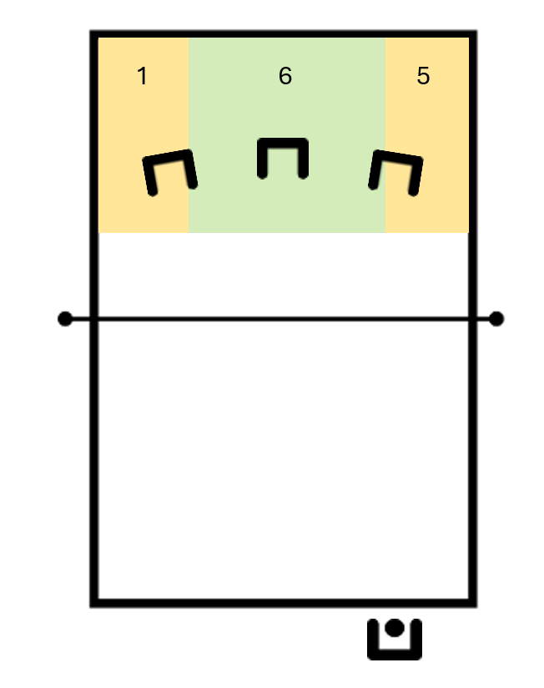
Serviceziele
Ausgehend von einem 3-er Annahmeriegel gliedern wir das Feld in mehrere Serviceziele.
Jede Spielerin trifft bei jedem Service eine bewusste Entscheidung für eine der markierten Ziele. Dabei sind die grünen Ziele einfacher bzw. mit einer geringeren Fehlerwahrscheinlichkeit zu treffen als die gelb markierten Ziele.

Verteidigung organisieren (aus Service)
«Wir organisieren unsere Feldverteidigung!»
Prinzipien
- Wir nehmen unsere Basispositionen in Ausgangsstellung ein und sind bereit für Bälle, die direkt aus der Annahme zurückgespielt werden.
- Wir vergewissern uns, dass alle ihre Aufgaben kennen und teilen die Verteidigungszonen und die Konfliktzonen unter uns auf!

Basispositionen (im Moment des eigenen Service)
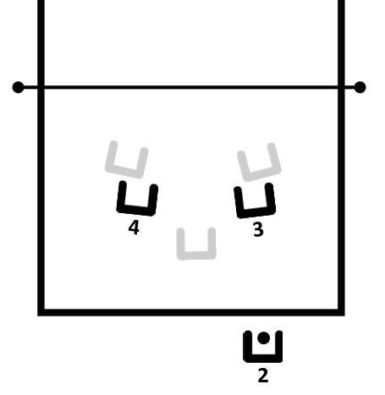
- Da auf diesem Niveau viele erste Bälle über das Netz kommen, sichert bei eigenem Service die Spielerin auf der Position 3 die rechte Feldhälfte ab.
- Wenn der erste Ball nicht direkt über das Netz kommt, gehen alle wieder auf ihre Basisposition zurück (8.1.1).

(Ballwechsel eröffnen)

Annahme organisieren
«Wir organisieren unseren Annahmeriegel!»
Prinzipien
- Wir entscheiden, wer den Service in die Konfliktzonen zwischen den einzelnen Spielerinnen annimmt.
- Wir nehmen unsere Basispositionen so ein, dass ...
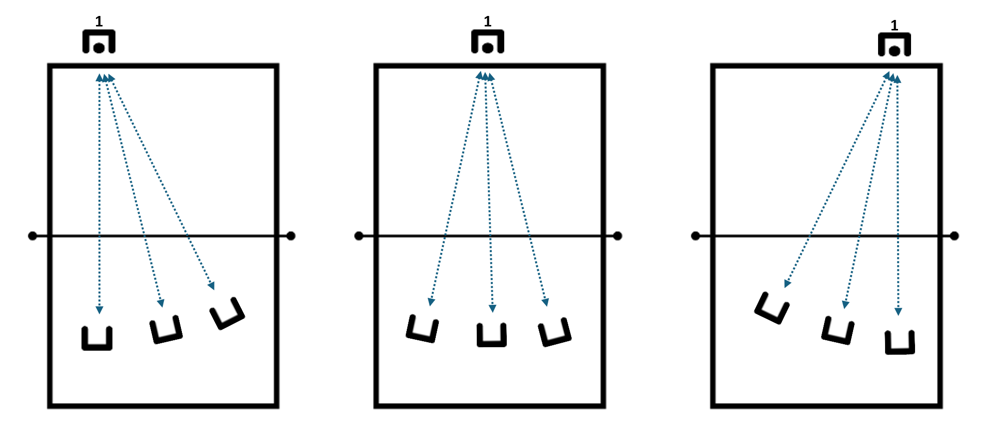
- ... alle Spieler:innen den gleichen Abstand zur Servicespielerin haben.
- ... wir mit Priorität den Service in die Feldmitte annehmen können und lassen daher mehr Platz zu den Linien.

Aufteilung der Konfliktzonen
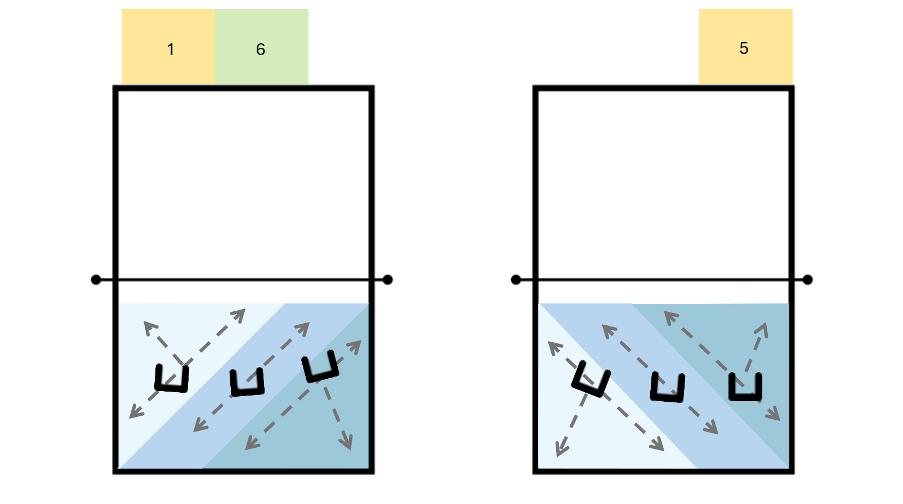
Um Unstimmigkeiten in der Verantwortung der Annahmezwischenräume bestmöglich zu verhindern, teilen wir das Feld in diagonale Annahmezonen auf. Dazu legen die Annahmespieler:innen, in Abhängigkeit des Serviceorts, vor jedem Service fest, in welche Richtung sie in der Annahme verschieben («links hinten» oder «rechts hinten»).
Wir orientieren uns dabei an folgenden Überlegungen:
- Steht die Servicespielerin auf der Pos. 1 bzw. 6, wird nach dem Schema «links hinten» angenommen.
- Steht die Servicespielerin auf Pos. 5 oder, wenn sie Linkshänderin ist, auch auf Pos. 6, wird nach dem Schema
«rechts hinten» angenommen.

Annahmeriegel
Im Spielsystem 3:3 nehmen wir in einem 3er-Riegel an. Alle Spieler:innen fungieren als Annahmespieler:innen. Die Spielerin auf der Pos. 2 ist die präferierte Zuspielerin und die Pos. 4 die Hilfszuspielerin.
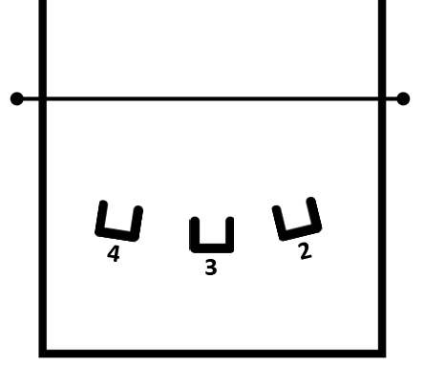

Annahme
«Ich nehme so ins Haus an, dass meine Zuspielerin genügend Zeit hat, um den Spielaufbau zu gestalten!»
Prinzipien
- Ich bin vorbereitet und erwarte einen Service in meine Annahmezone.
- Ich beobachte die Servicespielerin während der Serviceausführung und versuche möglichst früh zu erkennen, wohin sie serviert!
- Ich bringe mein Spielbrett schnellstmöglich in die Flugkurve des Service. Zuerst verschiebe ich mich, dann stoppe ich und gebe Impuls mit den Schultern.
- Wenn ich mich entschieden habe, den Ball zu nehmen, rufe ich und führe ich meine Bewegungen bis zum Ballkontakt aus.

Transition (Übergang aus der Annahme/ Verteidigung in den Angriff)

Angriff einleiten (aus Annahme)

Zuspielerin
«Ich bringe mich in die optimale Startposition Zuspiel!»
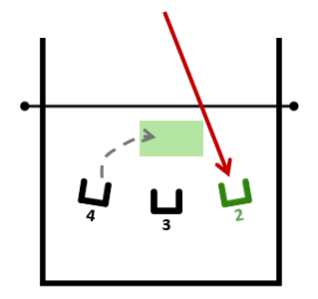
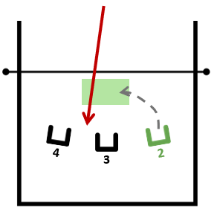
Prinzipien
- Wenn ich erkenne, dass ich nicht annehmen muss, laufe ich schnell auf meine Startposition Zuspiel (Zielzone der Annahme).
- Ich orientiere mich zum Ort des 1.Ballkontakts und beobachte das Spielbrett der Annahmespielerin. Das gibt mir erste Hinweise, in welche Richtung der Ball fliegen wird.
Die Pos. 2 läuft in dem Moment, in dem sie erkennt, dass sie nicht annehmen muss, ins Haus ein. Die Pos. 4 läuft in dem Moment, in dem sie erkennt, dass die Pos 2 annehmen muss, ins Haus ein.

Angreiferin
«Ich löse mich auf meine Startposition Angriff!»
Prinzipien
- Ich verschaffe mir Raum, um meinen Angriff einsetzen zu können. Dazu löse ich mich auf meine Startposition Angriff und kontrolliere gleichzeitig, ob ich ein Hilfszuspiel machen muss.
- Ich behalte den Ball im Blick, um mein Timing und den Ort für den Angriff darauf abstimmen zu können.

Angriff einleiten (nach Verteidigung)

Zuspielerin
«Ich bringe mich in die optimale Startposition Zuspiel!»
Prinzipien
- Ich orientiere mich zum Ort des 1.Ballkontakts.
- Ich beobachte das Spielbrett der Verteidigungsspielerin. Das gibt mir erste Hinweise, in welche Richtung der Ball nach dem Kontakt fliegen wird.

Verteidigungsspielerin
«Ich löse mich schnellstmöglich auf meine Startposition Angriff!»
Prinzipien
- Ich verschaffe mir Raum, um meinen Anlauf in voller Länge umsetzen zu können. Dazu löse ich mich auf meine Startposition Angriff und kontrolliere gleichzeitig, ob ich ein Hilfszuspiel machen muss.
- Ich behalte den Ball im Blick, um mein Timing und den Ort für den Angriff darauf abstimmen zu können.

Zuspiel & Angriff (Punkt machen)

Angriffsorganisation

Settercalls
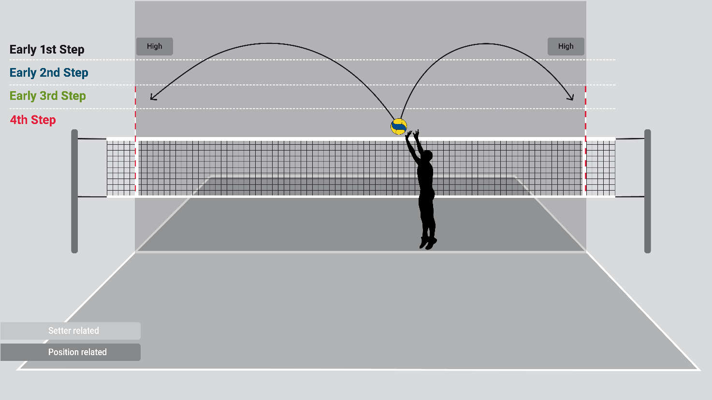
Durch die Settercalls organisieren wir unseren Angriff aus der Annahme und aus der Verteidigung. Wir geben jedem Ball eine Bezeichnung (Nummer oder Namen). Diese regelt sowohl den Ort, an dem der Ball erwartet wird, als auch das Timing, mit welchem die Angreiferin anläuft.

Angriffsschema
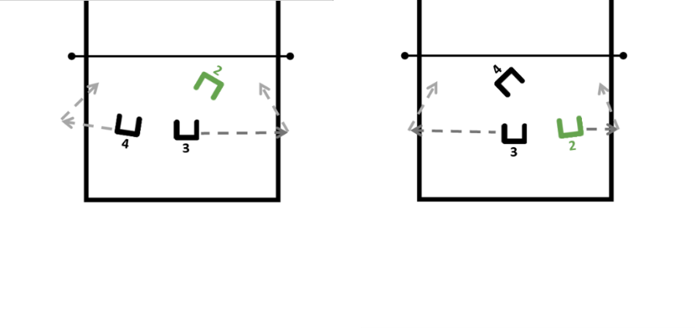
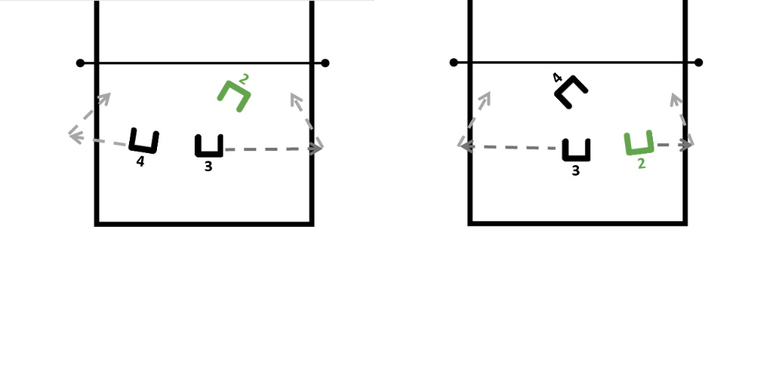
Wir nützen die ganze Breite des Feldes aus und greifen, wenn immer möglich, über die Aussenpositionen an.

Zuspiel
«Ich spiele der Angreiferin den Ball so zu, dass sie angreifen kann!»
Prinzipien
- Ich spiele besser ...
- ... zu hoch, als zu flach!
- ... zu weit innen, als zu weit aussen von den Antennen!
- ... zu weit weg, als zu nah zum Netz!
- Nach meinem Zuspiel sichere ich den Angriff meiner Mitspielerin.

Feldzuspielerin
Prinzipien
- Ich bin immer bereit, das Zuspiel zu übernehmen und warte nicht auf eine Aufforderung.
- Ich spiele den Ball einer Aussenangreiferin zu.

«In System» und «Out of System»
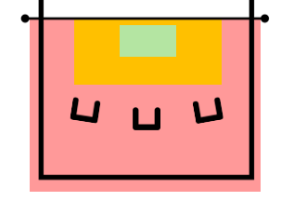
Je nach Zuspielort unterscheiden wir «In System» (grün, orange) oder «Out of System» (rot) Situationen. Die Zonen kennzeichnen jenen Bereich, aus dem nach vorhergegangener Annahme oder Verteidigung zugespielt werden muss.
- Für das Zuspiel aus der Zone «In System» ist die Zuspielerin zuständig, ausser sie verteidigt zuvor den Ball.
- Für das Zuspiel aus der «Out of System» Zone sind alle Spieler:innen verantwortlich.

Angreifen

Angreiferin
«Ich will punkten! Dazu greife ich wenn immer möglich mit einem Angriffsschlag an!»
Prinzipien
- Ich bin mutig und nutze meine Chancen.
- Ich halte Distanz zum Treffpunkt des Balles.

Nicht angespielte Angreiferin (falls geblockt wird)
«Alle für eine! Ich sichere den Angriff meiner Mitspielerin!»
Prinzipien
- In dem Moment wo ersichtlich ist, dass ich das Zuspiel nicht bekomme, sichere ich den Angriff meiner Mitspielerin.
- Ich stoppe und orientiere mich in Richtung Block, bevor die Angreiferin den Ball berührt.

Verteidigung (Punkt verhindern)

Verteidigung vorbereiten
«Wir nehmen unsere Basisposition ein, bevor das gegnerische Team den 2.Ballkontakt gespielt hat!»
Prinzipien
- Wir sind vorbereitet auf 1. und 2. Bälle die direkt über das Netz kommen.
- Wir kennen unsere Aufgabe in der Verteidigung und kommunizieren, was wir auf der anderen Feldseite beobachten (Gratisball, etc.).

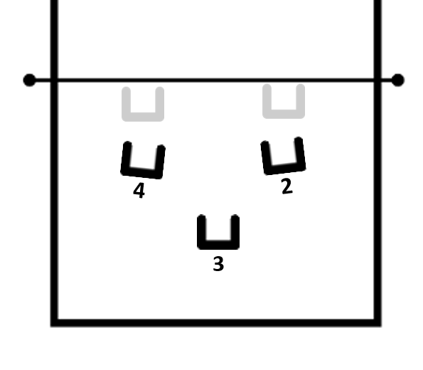
Basispositionen (Ball bei den Gegner:innen)
- Die Spieler:innen auf der Position 2 und 4 sind verantwortlich für die Verteidigung der kurzen Bälle. Sie stehen in der Basisposition näher am Netz als die Position 3 (schwarz). Wenn die Spieler:innen in der Lage sind zu blocken, warten sie in Ausgangsstellung am Netz (grau).
- Die Spielerin auf der Position 3 ist verantwortlich für die Verteidigung der langen Bälle. Sie steht in der Basisposition näher an der Grundlinie als die Positionen 2 und 4.

Verteidigen
«Ich stoppe bevor die Gegnerin angreift und verteidige so, dass meine Zuspielerin genügend Zeit hat, um den Spielaufbau zu gestalten!»
Prinzipien
- Ich verschiebe maximal schnell von meiner Basisposition auf meine Startposition Verteidigung.
- Ich richte meinen Körper auf die Angreiferin aus.
- Ich stoppe, bevor die Gegnerin angreift.
- ICH verteidige meinen Ball, ICH übernehme Verantwortung für meine Position.

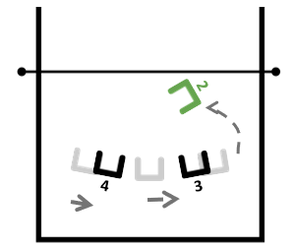
Gratisballsituation
- Wenn die Gegner:innen weder im Stand schlagen noch im Sprung angreifen können, läuft die Zuspielerin auf Pos. 2 ein. Die verbleibenden Spieler:innen verteidigen das Feld gemeinsam.
- Die Aufteilung der Zwischenräume entspricht den Überlegungen aus der Annahme. Wenn der Ball von Pos. 1 oder 6 über das Netz gespielt wird, gilt «links hinten», wenn der Ball von Pos. 5 über das Netz gespielt wird, «rechts hinten».

Verteidigungssituationen
Verteidigung OHNE Block
Angriff Position 4 | Angriff Position 2 | Angriff Mitte
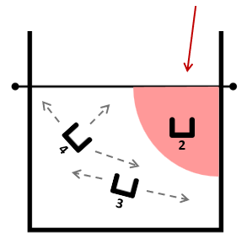 | 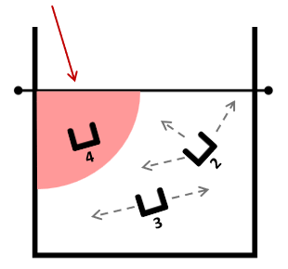 | 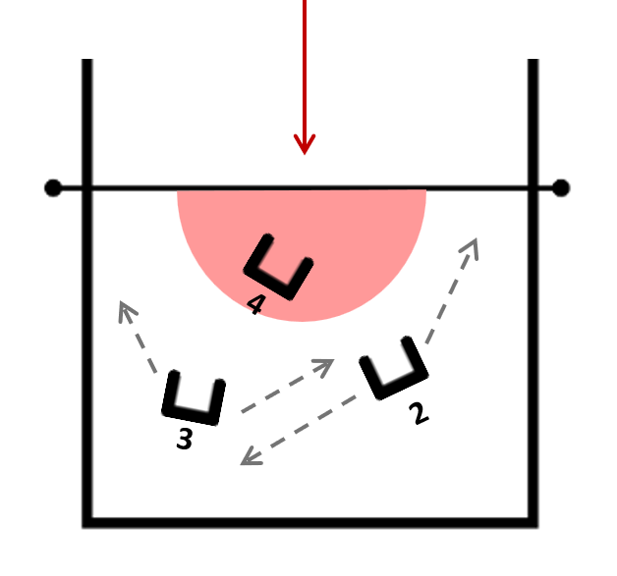
Wenn die Spieler:innen auf der Pos. 2 bzw. 4 blocken, starten sie am Netz und lösen sich, wenn sie erkennen, dass die Gegner:innen nicht im Sprung angreifen können. In diesem Fall verteidigen die Spielerin auf der Pos. 2 bzw. 4 die kurzen Bälle gegen ihre direkte Gegenspielerin. Bei einem Angriff über die Mitte übernimmt eine der beiden Spieler:innen auf der Pos.2 oder Pos.4 (Absprache vor dem Ballwechsel!) die Verteidigung des kurzen Balls in der Mitte.
Verteidigung MIT Block
Angriff Position 4 | Angriff Position 2 | Angriff Mitte
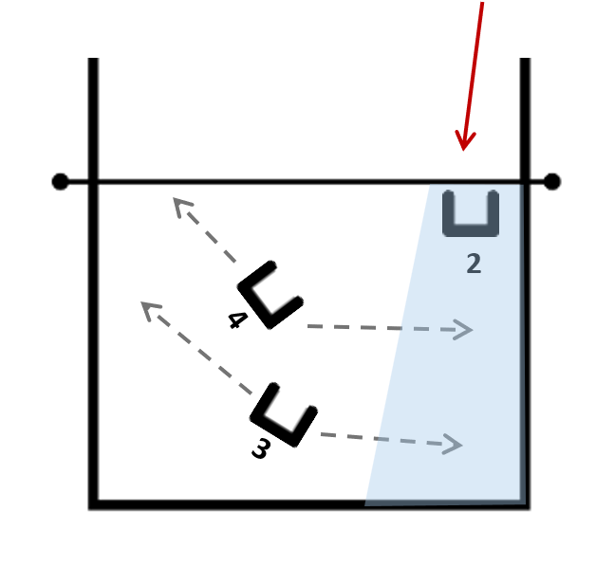 | 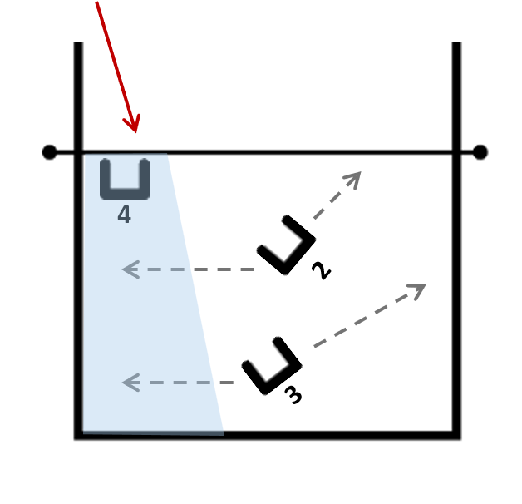 | 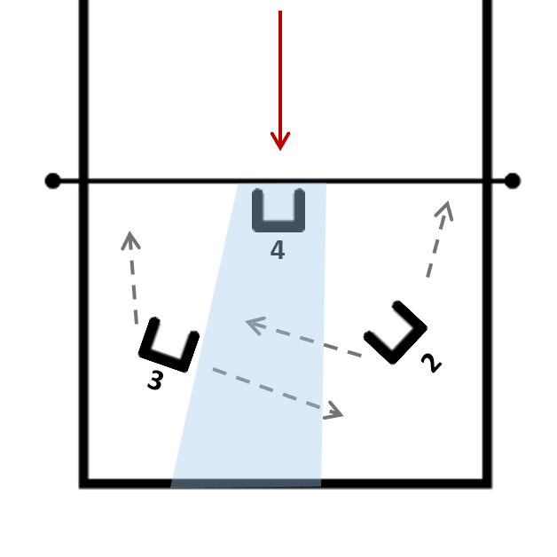
Wenn die Spieler:innen auf der Pos. 2 bzw. 4 blocken, dann übernimmt die zweite Position die kurzen Bälle. Die Pos.3 verteidigt die Diagonale und die langen Bälle in die Ecken.
Bei einem Angriff über die Mitte übernimmt eine der beiden Spieler:innen auf der Pos.2 oder Pos.4 (Absprache vor dem Ballwechsel!) den Block und die andere die Verteidigung der kurzen Bälle in der Mitte.

Weitere Hilfestellungen

Spielphasenmodell
Ballwechsel im Volleyball und Beachvolleyball verlaufen in einer wiederkehrenden und regelmässigen Abfolge typischer Handlungen. Das Spielphasenmodell bildet diese Charakteristik ab, erleichtert die Einordnung einzelner Aktionen und macht die Aufgabe aller in der entsprechenden Phase sichtbar.
Der Startpunkt eines Spielzugs ist immer ein Service. Mit Ausnahme der servierenden Spielerin, befindet sich das servierende Team in der Defensive (hellblau), bereitet die Verteidigung vor und versucht nach dem Angriff der Gegner:innen den Ball im Spiel zu halten (blau).
Gelingt dem annehmenden Team der erste Ballkontakt (hellrot), wird es zum Offensivteam (rot). Es bereitet seinen Angriff vor, leitet ihn durch den zweiten Ballkontakt ein und schliesst ihn mit dem dritten Ballkontakt ab.
Bis zum nächsten Punktgewinn nehmen die Teams abwechslungsweise die defensive, beziehungsweise die offensive Rolle ein. Ein wichtiger Moment im Spielphasenmodell ist unmittelbar nach einem Punktgewinn oder -verlust. Die Spielerinnen und Spieler müssen den abgeschlossenen Ballwechsel mental möglichst rasch verarbeiten und abschliessen, um den Fokus auf den folgenden Ballwechsel legen zu können.
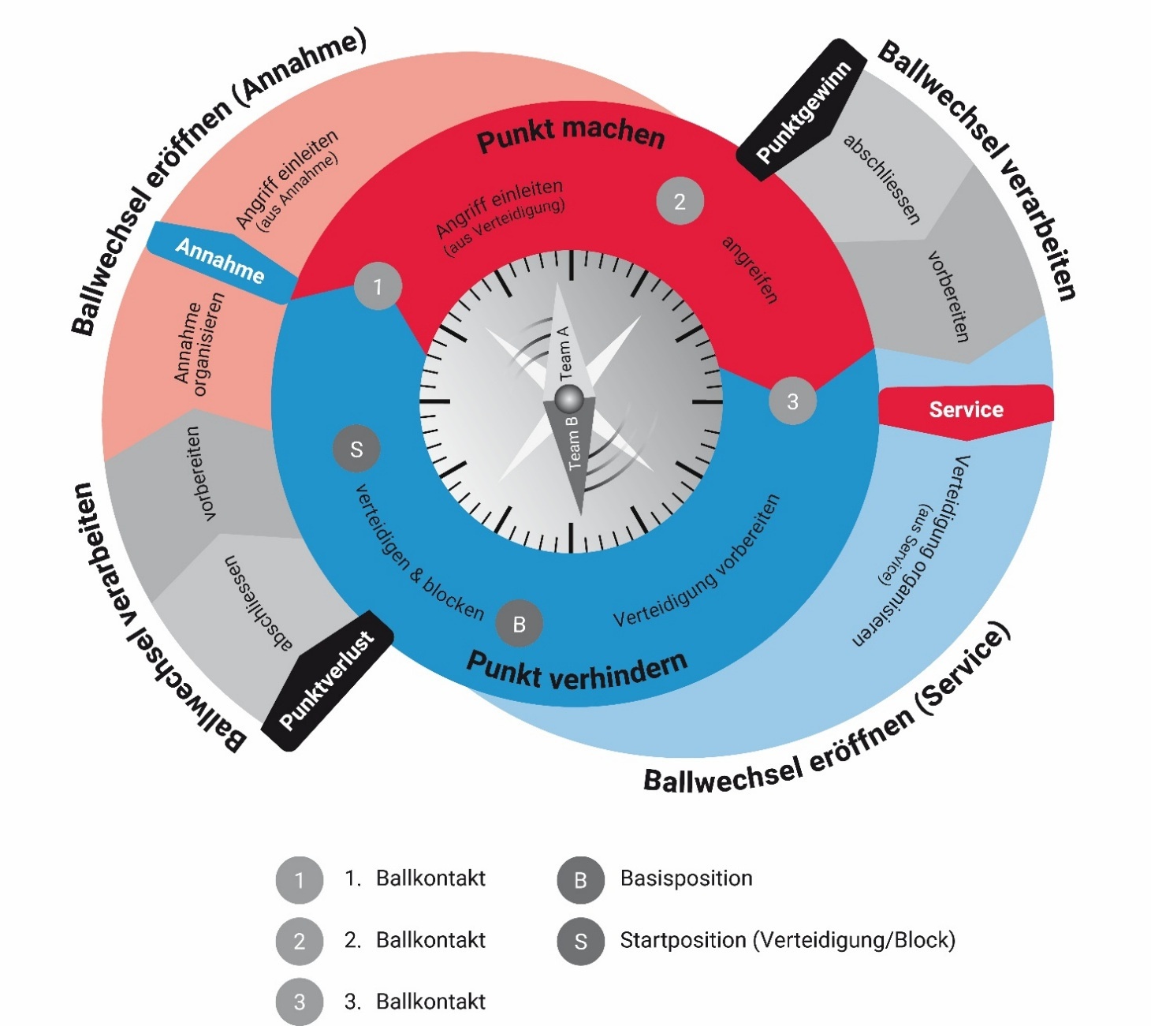

Volleyball. SwissMade (VSM)
Auf der Webseite Volleyball.SwissMade sammelt Swiss Volley alle Inhalte in den Entwicklungsdimensionen «Spielphilosophie», «Taktik», «Technik», «Kooperation» und auch «Athletik» (Athletic Development Program), welche die Grundlage der Ausbildung in den Trägerschaften der Talentförderung sind. Diese Inhalte sind aufbereitet in Text, Grafiken und auch einer Vielzahl von Videos und wird laufend überarbeitet. Hier findest du auch die Gamebooks aller anderen Spielsysteme, welche für die ganzheitliche Ausbildung der Talente relevant sind (5-1, 6-2, 6-6, 4-4, 3-3).
www.volleyballswissmade.ch

Onlinetrainingsplaner (OTP)
Der Online-Trainingsplaner unterstützt die Trainer:innen im täglichen Training in der Halle oder auf dem Sand. Dank der neuen und umfassenden Bibliothek müssen Trainer:innen ihre Trainingsformen nicht mehr selbst erfinden und zeichnen, sondern können die vorhandenen Bausteine zu einem optimalen Training zusammensetzen.
www.volleyball.ch/otp

